**HỒ SƠ LÝ LỊCH CÁ NHÂN – CHAU SO NY**

**VỊ TRÍ ỨNG TUYỂN: DƯỢC SĨ ( ĐẠI HỌC )**

**THÔNG TIN CÁ NHÂN**

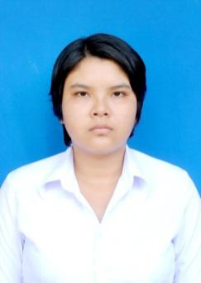Họ và tên : Chau So Ny Giới tính: Nữ

Ngày sinh : 21/12/1991 Nơi sinh: An Giang

CMND : 352291557 Ngày cấp: 02/05/2018

Nơi cấp: : An Giang

Điện thoại : 01677959229

E-mail: chausony2112@gmail.com

Ngoại hình :Ưa nhìn Chiều Cao: 1.59m Cân nặng: 60kg

Địa chỉ : số nhà 359 ấp Tà On xã Châu Lăng huyện Tri Tôn tỉnh An Giang

**TRÌNH ĐỘ HỌC VẤN**

* 2015 Tốt nghiệp Đại Học Y Dược Tp Hồ Chi Minh. Học lực trung bình khá.
* Tin học A
* Ngoại ngữ: Anh văn B

**GIỚI THIỆU TÓM TẮT VỀ BẢN THÂN**

Em là một người **ham học hỏi**, **cầu tiến, trung thực, nhanh nhẹn**. **Chịu áp lực công việc cao**, **tinh thần làm việc đồng đội cao.**

Em rất đam mê với những công việc liên quan đến **dịch vụ- nhân sự.**

**KỸ NĂNG NỔI BẬT**

* **Kinh nghiệm**
* Thực tế tại bệnh viện Nhi Đồng 1
* Thực tế tại bệnh viện Đại học Y Dược Tp Hồ Chí Minh
* Thực tế tại công ty CPDP 2/9
* Thực tế tại DKSH
* TDV công ty TNHH Dược Phẩm Thuốc Việt
* TDV công ty cổ phần dược phẩm Genova

**THIÊN HƯỚNG NGHỀ NGHIỆP**

* **Môi trường làm việc yêu thích: công bằng, đánh giá đúng năng lực, thu nhập phù hợp.**
* **Quan điểm thành công về nghề nghiệp: cố gắng thực hiện một cách tốt nhất và đạt được kết quả cao nhất có thể.**

Cá nhân em hoàn toàn chịu trách nhiệm về nội dung ghi trên hồ sơ năng lực. Em xin chân thành cám ơn anh (chị) đã dành thời gian đọc qua CV của em.

An Giang, ngày 04 tháng 08 năm 2018

HỌ TÊN ỨNG VIÊN

**Chau So Ny**